Information om upphandling och inköp

Aktuellt
Nya medarbetare
Efter semestrarna börjar en vikarierande upphandlare på enheten för upphandling och inköp. Hon heter Marie Enegarn och börjar på enheten under augusti. Marie bor i Västerås, är musiklärare i botten men har nu sadlat om och under våren avslutat sin YH-utbildning mot inköp och offentlig upphandling.

I augusti kommer Elisabeth Komatovic till universitetet som ny inköpare. Elisabeth har jobbat många år som inköpare i näringslivet och kommer närmast från Marine Jet Power AB.

Utredning av inköpsprocesserna
Sedan en tid tillbaka pågår en utredning/ genomlysning av inköpsprocesserna vid universitetet. I denna ingår bland annat en s.k. målbildsanalys. I en sådan identifieras först nyckelgrupper i de nuvarande inköpsprocesserna som sedan i workshops får ge sin bild.

Detta arbete kommer sedan att ligga till grund för att formulera en målbild som utgör en förbättring jämfört med dagens situation. På så vis säkerställs att målbilden också har sin grund i en omfattande användarmedverkan. Målbilden kan sedan användas som underlag i förändringsarbetet. Arbetet beräknas vara klart under slutet av 2018.

Utbildningstillfällen hösten 2018 för inköpsansvariga
Enligt universitetets riktlinjer för upphandling ska institutionerna/motsvarande ”utse inköpsansvariga för den egna organisationen med uppgift att utföra de uppgifter som institutionen har vid upphandling och inköp. Detta innefattar att utsedd ansvarig ska genomgå för uppgiften adekvat utbildning.”

Enheten för upphandling och inköp ger därför introduktionsutbildning i upphandling och inköp vid två tillfällen under hösten 2018, se nedan.

Utbildningen är främst avsedd för inköpsansvariga på institutioner/motsvarande, men i mån av plats är även andra intresserade välkomna. Boka in tiden i almanackan redan nu.

2018-10-18 08.30-12.00 Anmälan
2018-11-14 08.30-12.00 Anmälan

Anmälan öppnas 2018-08-01. Fler utbildningstillfällen kommer att erbjudas under våren 2019.

Erasmusgäst på enheten för upphandling och inköp
I början av september tar enheten emot en gäst inom ramen för Erasmusprogrammet. Det är Aline Assaf från American university of Beirut som kommer till oss för att få en inblick i hur man arbetar med upphandling och inköp vid ett stort universitet i Sverige.

Aline som arbetar som Senior Contracts Manager kommer att vara hos oss under två veckor och delta i det dagliga arbetet men även få träffa representanter från olika verksamheter och myndigheter.

Nya och förlängda ramavtal
Molekylärbiologiska produkter (UA 2018/48-71)
Ramavtal gällande molekylärbiologiska produkter har tecknats med 24 leverantörer.

Ramavtalsperioden är 2018-07-01 t.o.m. 2021-06-30 med möjlighet att förlänga ramavtalet med ett år.

Ansvarig upphandlare: Marie Edberg
marie.edberg@uadm.uu.se .

Kringutrustning (UA2018/89-91)
Ramavtal för kringutrustning till datorer och förbrukningsmaterial till IT-produkter har tecknats med 3 olika leverantörer. ATEA, Dustin och Infront IT-partner.

Köp från dessa ramavtal görs via produktwebben, med hänsyn tagen till lägst pris eller lägsta pris i lager.

Ramavtalsperioden är 2018-07-01 t.o.m. 2020-06-30 med möjlighet att förlänga ramavtalet med ett år i taget dock som längst t.o.m. 2022-06-30.

Ansvarig upphandlare: Marcus Phersson
marcus.phersson@uadm.uu.se

Fotograftjänster (UA 2018/75-79)
Ramavtal om fotograftjänster har tecknats med fyra leverantörer inom tre delområden och rangordnade enligt nedan.
- Dokumentation
  - Johan Wahlgren
  - Roundshot Photo
- Nyheter och reportage
  - Mikael Wallerstedt
  - Roundshot Photo
- Marknadsföringskaraktär
Q Image AB

Mer information finns i avtalsdatabasen.

Ansvarig upphandlare: Monica Söder monica.soder@uadm.uu.se .

Nya och förlängda statliga ramavtal m.m.
Nu är det klart att följande hotell är bokningsbara i Uppsala och på Gotland enligt nya statliga ramavtalet:

Nya hotell i Ramavtal i Sverige för hotelltjänster from 1 juli 2018
I Uppsala gäller:
Uppsala postort övrig Hotell Fyrislund
Uppsala postort övrig Scandic Uppsala Nord
Uppsala Zon 1 Park Inn by Radisson U-a
Uppsala Zon 1 Best Western Hotel Svava
Uppsala Zon 1 Scandic Uplandia
Uppsala Zon 1 Elite Hotel Academia
Uppsala Zon 1 Radisson Blu Hotel U-a
Uppsala Zon 1 Clarion Hotel Gillet
Uppsala Zon 2 Hotell Stella Uppsala
Uppsala Zon 2 CityStay Hotell

I Visby gäller:
Visby Best Western Solhem
Hotel
Visby Hotell Slottsbacken
Visby Best Western Strand
Hotel
Visby Clarion Hotel Wisby
Visby Scandic Visby
Visby Donners Hotell

Funktionsmail för reserelaterade frågor:
resesupport@uadm.uu.se.

Belysningsarmaturer
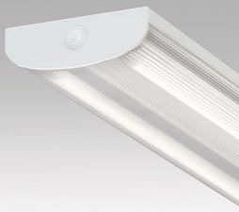
Nya ramavtal avseende belysningsarmaturer är tecknade. Avtalen gäller från 2018-06-03 till 2019-09-15 med möjlighet att förlänga med upp till 12 månader.

Ramavtalet är uppdelat i två områden: Arbetsplatsarmaturer samt Inredningsarmaturer.

Avrop sker genom särskild fördelningsnyckel för avrop av varor upp till ett beräknat värde av
30 000 SEK och förnyad konkurrensutsättning för varor upp till ett beräknat värde av över
30 000 SEK.

Förlängning av säkerhetsteknikavtalen
Ramavtalen för säkerhetsteknik kommer att förlängas med 12 månader. Delområden förlängs enligt nedan.
- Konsulttjänster förlängs t.o.m. 2019-05-05
- säkerhetssystem förlängs t.o.m. 2019-05-19
- brandskydd förlängs t.o.m. 2019-05-31.

Observera att detta är den sista förlängningen av ramavtalen.

Universitetets pågående och annonserade ramavtalsupphandlingar
- Översättningstjänster av texter (Upphandlingsanmodan)
- Språkgranskningstjänster som ska bli en egen upphandling.
- Hantering och omhändertagande av avfall
- Restaurang/café till Carolina Rediviva
- Restauratör till restaurangen på EBC
- Skåpservice för Segerstedt
- Företagshälsovård
- Budfirmor
- Mikroskop, instrument m.m.
- Programvaror, Mathematica och SAS
- Konsulter för avtalshantering och fastighetsekonomi
- Karttjänst för inomhusnavigering
- Rekryteringsstödtjänster
- Fönsterputstjänster
- Rekryteringsverktyg
- Blommor
- Kontorsmaterial till universitet
- SPSS
- Mediaförmedlingstjänster
- Licensförsörjningspartner
- Reagensavtal med Oxford Nanopore (ON)
- Cateringtjänster Campus Gotland
- Offsettryck för Uppsala universitet
- Digitaltryck för Uppsala universitet
- Allmänt kontorstryck, kopiering och produktion av expomaterial

Vill du vara med och påverka resultatet av universitetets ramavtalsupphandlingar?
Då ska du anmäla dig till att vara med i en referensgrupp!

När ramavtalsupphandlingar ska genomföras är det viktigt att ha referensgrupper med kunniga anställda.

Referensgruppens uppgift är delta i arbetet med att ta fram en kravspecifikation. I kravspecifikationen formuleras de krav som ställs i den aktuella upphandlingen och hur de viktas gentemot varandra. Det är med andra ord till stor del kravspecifikationen som styr hur resultatet av upphandlingen blir.

Alla anställda är välkomna att anmäla sitt intresse för att delta. Genom referensgruppen har du möjlighet att påverka vilka krav som ska ställas i upphandlingen, du deltar också i anbudsutvärderingen. Referensgruppen leds av en upphandlare från Enheten för upphandling och inköp. Personer ur referensgruppen kan även komma att engageras i uppföljningen av ramavtalen.

Anmälan görs till upphandling@uu.se.

Hur prenumererar jag på nyhetsbrevet ”Nyheter om upphandling och inköp”
För att du ska få information om när det finns ett nytt nyhetsbrev att läsa på medarbetarportalen ska du anmäla dig till maillistan uadm-upphandlinginkop@lists.uu.se på Sympa, maillistor.

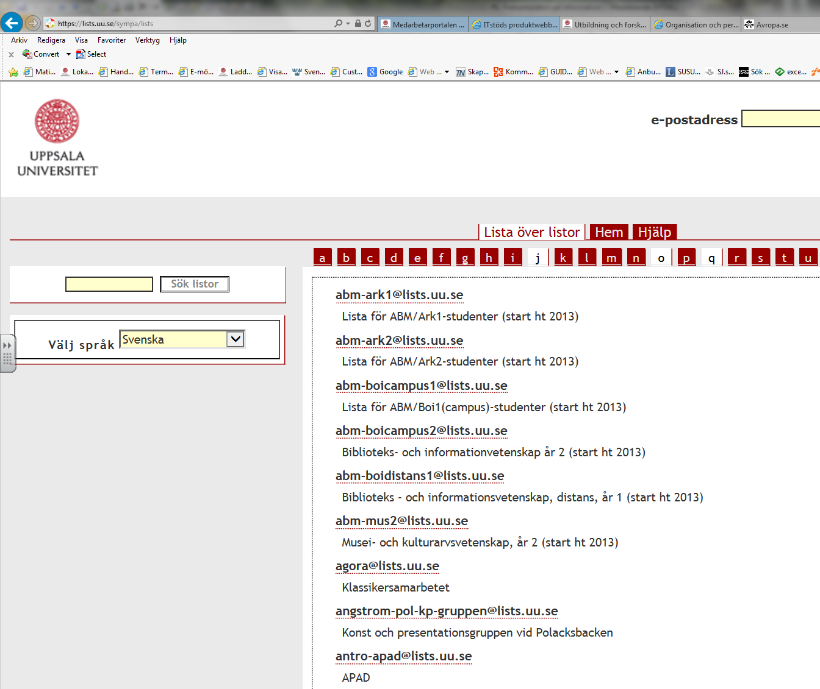
Bild. Lägg till en prenumeration.

Kontakta oss
E-post upphandlingsfrågor: upphandling@uu.se
E-post produktwebb: inkop@uu.se

